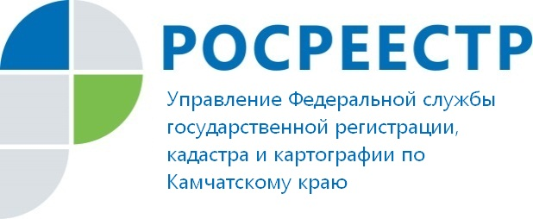

Расплатившись за недвижимость, не забудьте погасить ипотеку

Приобретая квартиру с использованием средств материнского капитала, по программам помощи для улучшения жилищных условий молодым и многодетным семьям, а также иным программам, при которых государство помогает в приобретении жилья, денежные средства продавец, обычно, получает после того как оформлено право собственности на покупателя.
В таком случае, одновременно с регистрацией права собственности покупателя на квартиру, регистрируется залог, возникающий в силу закона (ипотека).
Таким образом, ипотека может возникнуть не только, когда покупатель получает в банке кредит, но и когда стороны по договору купли-продажи недвижимости договорились о рассрочке платежа.
Нередки случаи, когда собственник, рассчитавшись с продавцом или банком считает, что ипотека погашена автоматически. Однако пока ипотека не прекращена в едином государственном реестре прав на недвижимое имущество и сделок с ним (ЕГРП), собственник не сможет распорядиться своей недвижимостью без согласия лица, в чью пользу зарегистрирована ипотека.
Для погашения ипотеки покупателю квартиры необходимо не только рассчитаться с банком либо продавцом, но и вместе с ними обратиться через Многофункциональный центр предоставления государственных и муниципальных услуг с заявлением о прекращении записи об ипотеке в ЕГРП.
При использовании на покупку жилья кредитных средств банка, в договор купли-продажи обычно включается условие, что ипотека в пользу продавца не возникает и залогодержателем является только банк. В таком случае, если выдавалась закладная, за погашением ипотеки может обратиться только собственник (залогодатель) с одновременным представлением закладной, содержащей отметку банка об исполнении обеспеченного ипотекой обязательства в полном объеме, либо может обратиться только владелец закладной (банк).
Проверить, погашена ли ипотека в ЕГРП можно на сайте Росреестра (www.rosreestr.ru) с помощью сервиса "Справочная информация по объектам недвижимости в режиме online". Этот сервис является бесплатным, информация отражается в режиме реального времени на дату обновления.
Поиск информации осуществляется по одному из критериев: кадастровому номеру, адресу, номеру государственной регистрации. Если ипотека зарегистрирована и не прекращена, на сайте будет отражена дата и номер государственной регистрации ипотеки.
Получить консультацию, можно обратившись по единому справочному телефону Росреестра 8-800-100-34-34. Звонки по России бесплатные, консультации предоставляются круглосуточно.

Начальник отдела регистрации
прав, ограничений (обременений) прав
Управления Росреестра по Камчатскому краю
О.С. Катюхина

